Міністерство освіти і науки України
Національний університет «Львівська політехніка»
Кафедра систем штучного інтелекту



Звіт
про виконання лабораторних та практичних робіт блоку № 1
На тему: «Розробка та середовище розробки. Програмування: алгоритм, програма, код.»
з дисципліни: «Основи програмування»
до:
Практичних Робіт до блоку № 1

Виконала:
Студентка групи ШІ-13
Дрогомирецька Ольга Дмитрівна

2026

Тема роботи:
Розробка та середовище розробки. Програмування: алгоритм, програма, код.
Мета роботи:
Завантажити середовище розробки Visual Studio Code, встановити розширення для C++ на систему та Visual Studio Code, ознайомитись з дебагером та лінтером для C++, ознайомитися з основними поняттями мови c/c++ Встановити та ознайомитись з Git та командами, Зареєструватись та ознайомитись з GitHub, ознайомитись з GitHub пул реквестами та Код ревю, зареєструватись та ознайомитись з Trello, зареєструватись та ознайомитись з Algotester, ознайомитись з FlowCharts та Draw.io, ознайомитись з Word та створенням Звітів на Практичні та Лабораторні, ознайомитись з Системами числення та попрактикуватись з роботою в двійковій системі числення, запустити програмний код C++ в робочому середовищі та оформити звіт.

Теоретичні відомості:
- Теоретичні відомості з переліком важливих тем:
- Тема №1: Основні поняття мови с/c++.
- Тема №2: Середовище розробки Visual Studio Code.
- Тема №3: FlowCharts та Draw.io.
- Тема №4: Git та Github.
- Тема №5: Algotester.
- Тема №6: Trello.
- Тема №7: Linux Console Commands.

- Індивідуальний план опрацювання теорії:
- Тема №1: Основні поняття мови C++
Джерела інформації:
  - Курси в ютуб
  - 6 розділів курсів з Udemy
  - Стаття в гугл
Що опрацьовано:
  - Ознайомилася з базовою структурою та синтаксичними нормами програми на С++, поняттями алгоритму та принципами його побудови.
  - Дізналася про класифікацію типів даних та синтаксис роботи зі змінними.
Статус: Ознайомлена
Початок опрацювання теми: 07.09.26
Звершення опрацювання теми: 08.09.26

- Тема №2: Середовище розробки Visual Studio Code.
Джерела інформації:
  - Відео-туторіал від CodeUA
  - Інструкція до налаштування С/С++ з офіційного сайту VS Codе
  - Debugging C++ Program in Visual Studio Code
Що опрацьовано:
  - Встановила VS Code
  - Встановила розширення та необхідні засоби для роботи з С/С++
  - Перевірила можливість написання, компіляції та запуску програм
Статус: Ознайомлена
Початок опрацювання теми: 08.09.26
Завершення опрацювання теми: 09.09.26

- Тема №3: FlowCharts та Draw.io
Джерела інформації:
  - Практичні заняття
  - Відео-туторіал на ютуб
  - What is a Flowchart?
Що опрацьовано:
  - Базові елементи блок-схем
  - Типові алгоритмічні структури
  - Інструментарій Draw.io
Статус: Ознайомлена
Початок опрацювання теми: 10.09.26
Завершення опрацювання теми: 11.09.26

- Tема №4 Git та Github.
Джерела інформації:
  - Лекція про Git
  - Практичні заняття
  - How to use Git
Що опрацьовано:
  - Завантажила Git
  - Ознайомилася з базовим функціоналом Git та GitHub
  - Дізналася про онлайн репозиторії, бренчі, навчилася з ними працювати та додавати пул реквести
Статус: Ознайомлена
Початок опрацювання теми: 11.09.26
Завершення опрацювання теми: 12.09.26

- Тема №5: Algotester.
Джерела інформації:
  - Ютуб Алготестеру
  - Лабораторні заняття
  - Алготестер
Що опрацьовано:
  - Побачила інтерфейс та правила платформи
  - Детально вивчила процес компіляції та відправки коду С++
  - Проаналізувала помилки у коді та виправила їх
Статус: Ознайомлена
Початок опрацювання теми: 12.09.26
Завершення опрацювання теми: 13.09.26

- Тема №6: Trello
Джерела інформації:
  - How to create a Trello project
  - Trello: що таке і як ним користуватися
Що опрацьовано:
  - Перенесла свої таски на board, який створив мій lead
Статус: Ознайомлена
Початок опрацювання теми: 14.09.26
Завершення опрацювання теми: 14.09.26

- Тема №7: Linux Console Commands
- Джерела інформації:
  - The Linux command handbook
Що опрацьовано:
  - Освоїла та запамʼятала базові команди
Статус: Ознайомлена
Початок опрацювання теми: 14.09.26
Завершення опрацювання теми: 15.09.26

Виконання роботи:
- Опрацювання завдання та вимог до програм та середовища:

Завдання №1 Theory Education Activities
  - Ознайомилася з теоретичними матеріалами курсу та основними інструментами, необхідними для подальшої роботи

Завдання №2 Requirements management and design activities with Draw.io and Word
  - Ознайомилася з FlowCharts, створила схеми у Draw.io, працювала з вимогами та оформленням документації

Завдання №3 Configuration: Trello
  - Зареєструвалася та ознайомилася з Trello для організації, планування та контролю виконання завдань

Завдання №4 Configuration: Linux Console Commands
  - Ознайомилася з Package Managers OS та основними Console Commands у Linux-подібному терміналі

Завдання №5 Configuration: Visual Studio Code
  - Встановила та налаштувала Visual Studio Code як робочого середовище для програмування

Завдання №6 Configuration: VSC C/C++ Extensions, IntelliSense, Code Runner
  - Встановила розширення для C++, ознайомилася з IntelliSense, дебагером, лінтером та Code Review
Завдання №7 Configuration: GitHub
  - Зареєструвалася та ознайомилася з GitHub, налаштувала роботу репозиторіями, а також ознайомилася з Pull Requests та Code Review
Завдання №8 Configuration: Git
  - Встановила та налаштувала Git, ознайомилася з основними командами Git

Завдання №9 Configuration: Algotester
  - Зареєструвалася та ознайомилася з платформою Algotester, виконала задачу для self practice

Завдання №10 Configuration: Create Own Git Repo and exchange files with Teammate
  - Створила власний Git-репозиторій та доєдналася до спільного для співпраці з учасниками команди

Завдання №11 Experimental Exercises Activities Run First Program – задача про зарядну станцію
  - Деталі завдання:
Обчислити час роботи приладу від портативної зарядної станції з урахуванням її ємності, віку, рівня заряду та ККД інвертора
  - Вимоги:
Використання cin та cout, перевірити введені дані, виконати необхідні розрахунки та вивести фактичну ємність, корисну енергію, втрати та час роботи. Створити блок-схему програми

Завдання № 12 Self-practice on Algotester (A+B)
У єдиному рядку задано числа a та b, які треба додати

Завдання №13 Result Documentation Report and Outcomes List Placement Activities
  - Оформлення результатів виконаної роботи у Word документі, у вигляді звіту

Завдання №14 Results Evaluation and Release
  - Підсумкова перевірка виконаних завдань, створення Pull request

- Дизайн та планована оцінка часу виконання завдань:
Завдання №11 Run First Program – задача про зарядну станцію

  - Блок-схема
  - Планований час на реалізацію: 1 година
  - Важливі деталі для врахування в імплементації: використати функції cin та cout

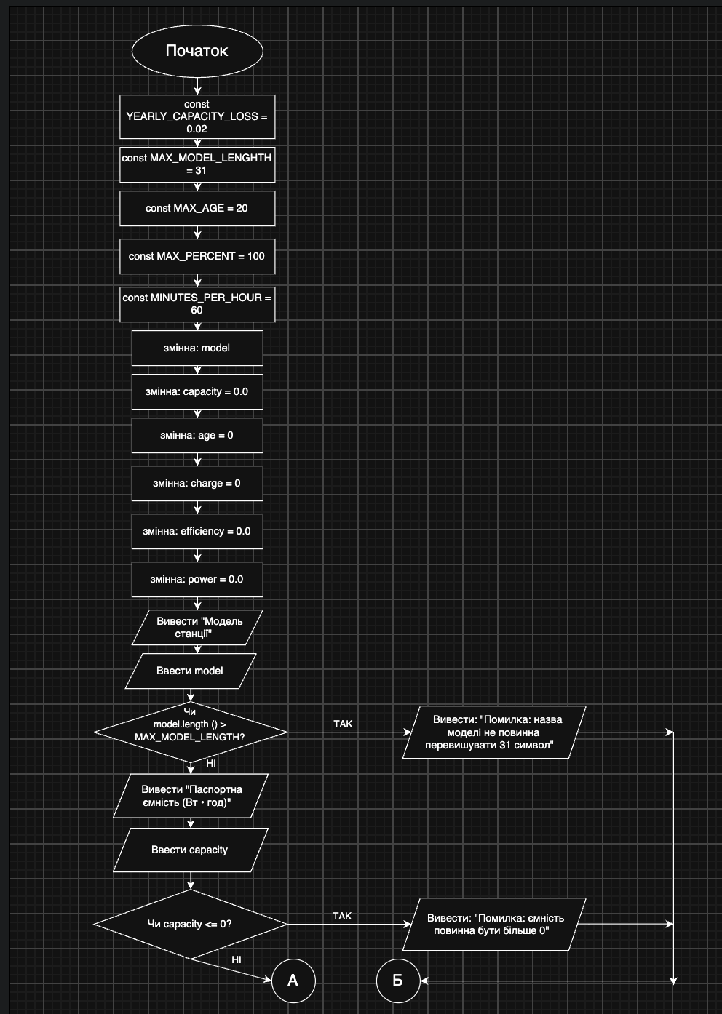

Рисунок 1 Блок-схема в Draw.io до 11 завдання
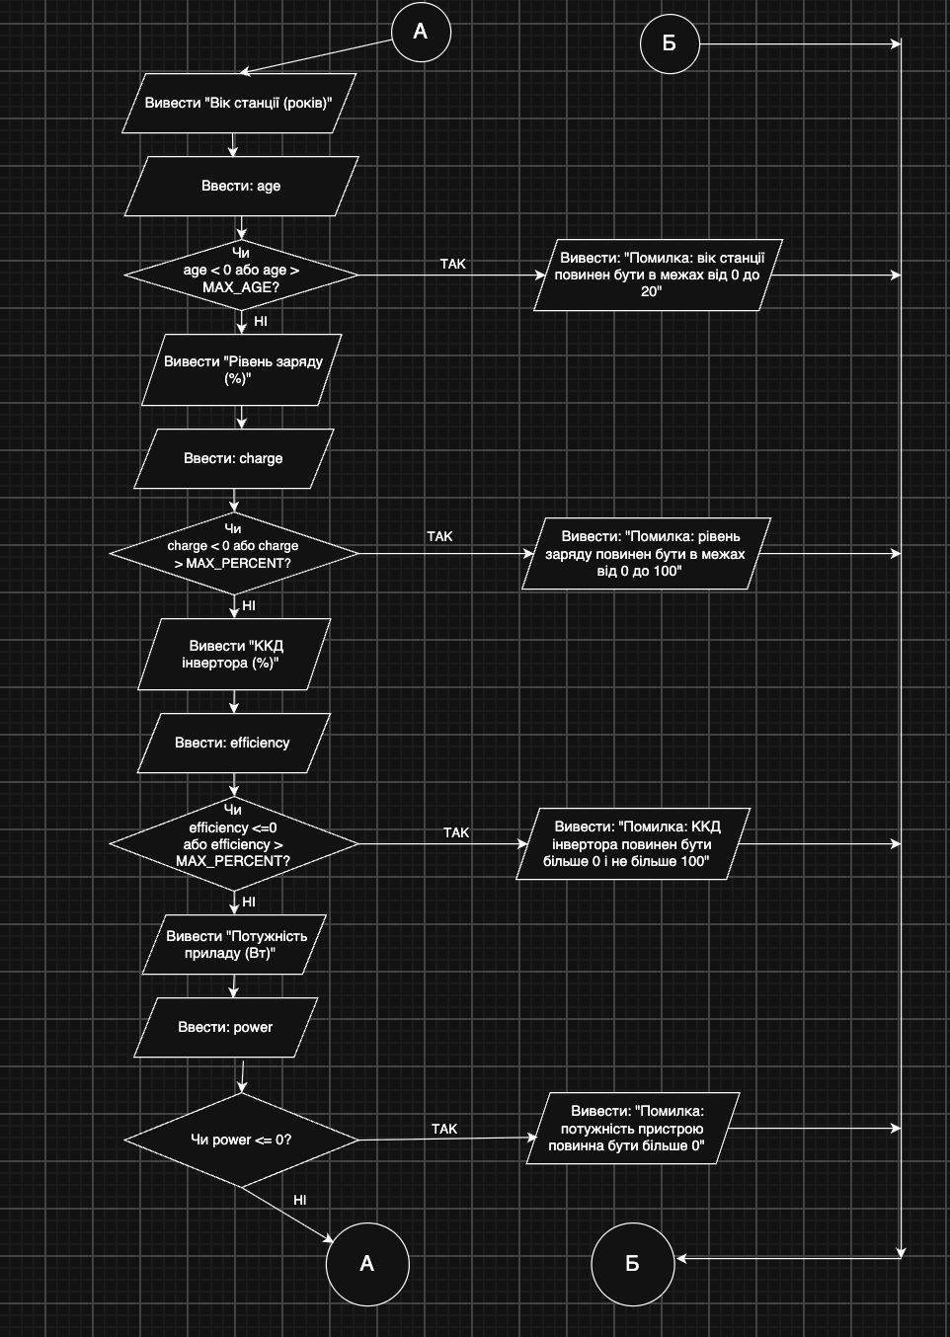
Рисунок 2 Блок-схема в Draw.io до 11 завдання
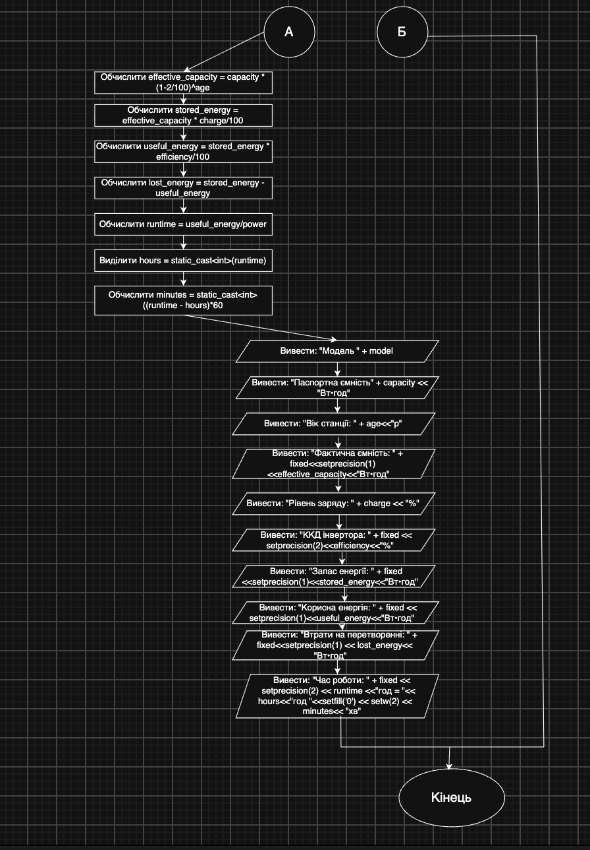
Рисунок 3 Блок-схема в Draw.io до 11 завдання
- Конфігурація середовища до виконання завдань:
Завдання №1 Theory Education Activities
  - Ознайомилася з теорією на лекціях О. Пшеничного та на практичних заняттях
Завдання №2 Requirements management and design activities with Draw.io and Word
  - Зареєструвалася в Draw.io, створила свою першу блок-схему до завдання №11
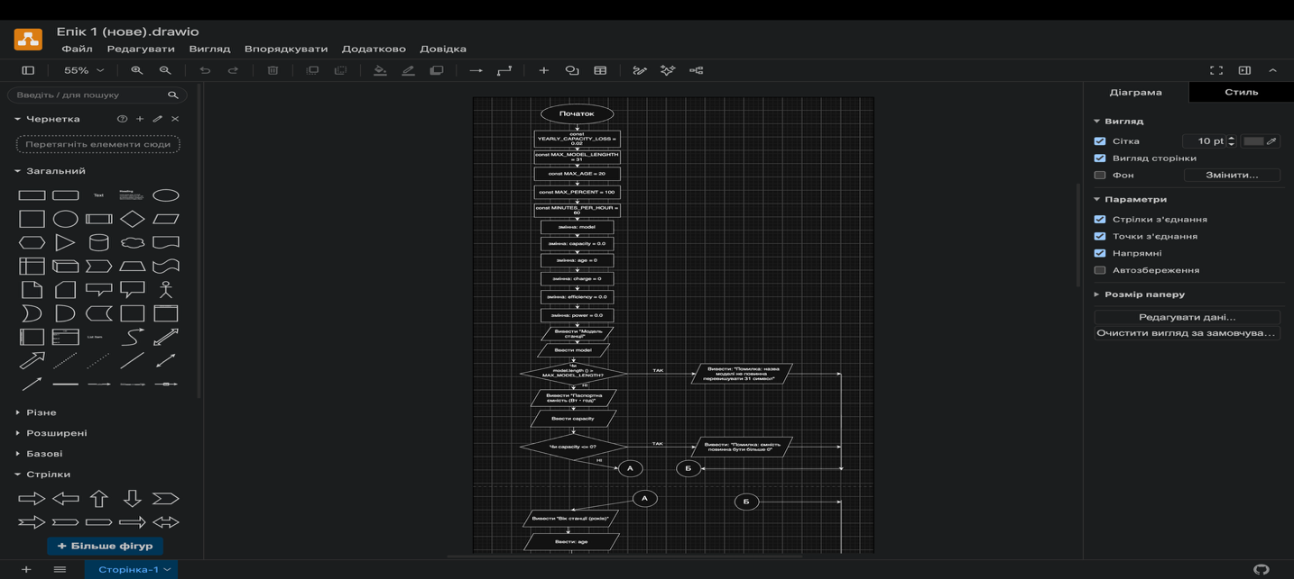

Рисунок 4 Блок-схема у Draw.io до завдання №11
  - Практикувалася з створенням звітів у Word
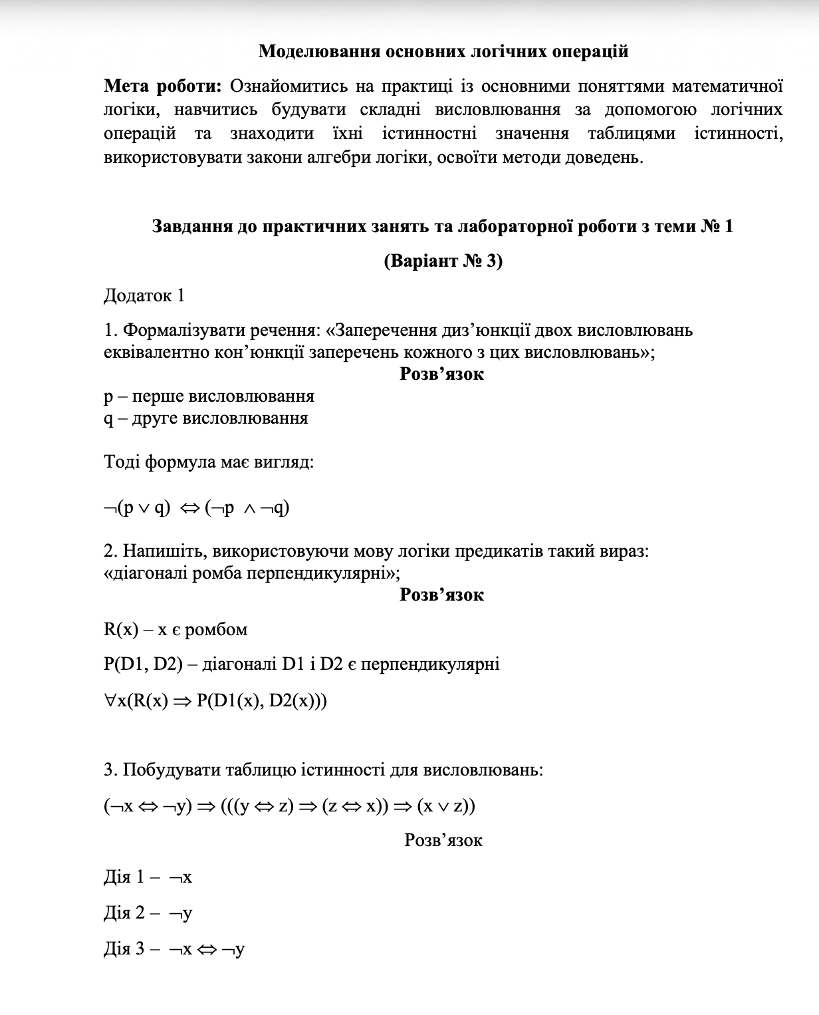
Рисунок 5 Звіт у Word
Завдання №3 Configuration: Trello
  - Зареєструвалася в Trello, додала на дошку всі таски, спостерігала за прогресом своєї команди

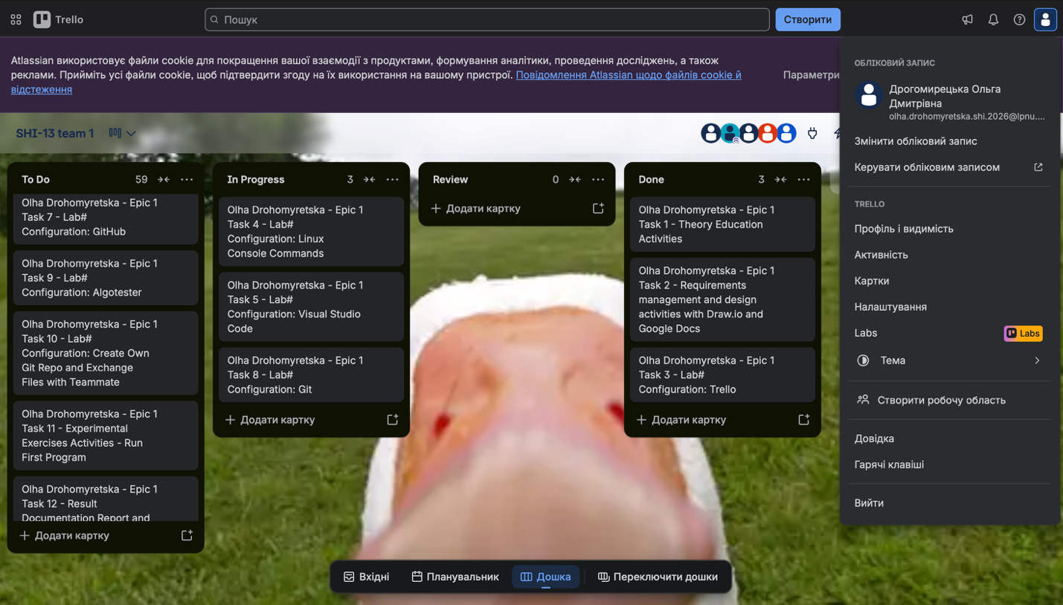
Рисунок 6 Реєстрація в Trello, процес роботи над Епіком 1
Завдання №4 Configuration: Linux Console Commands
  - Виконала та ознайомилася з базовими командами Lіnux

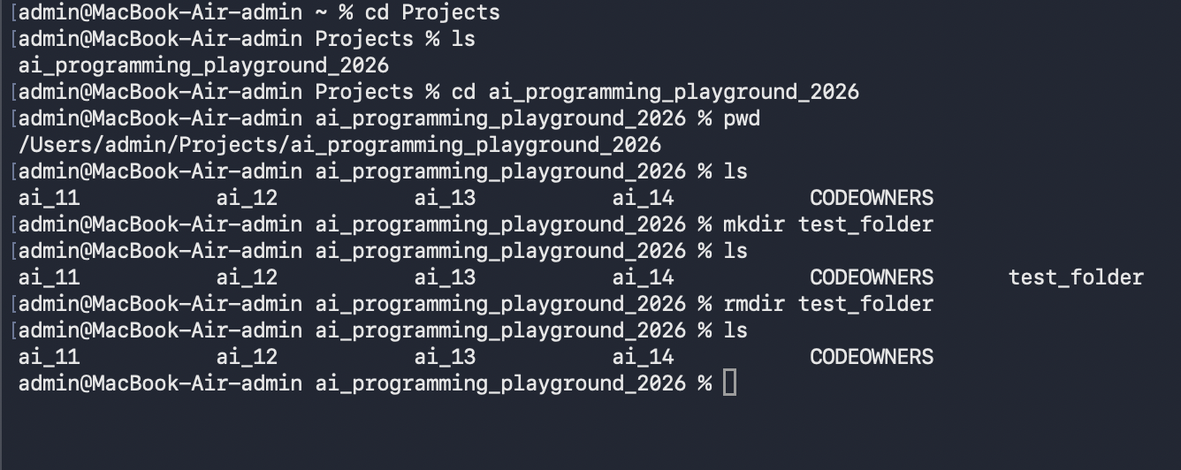
Рисунок 7 Виконання Linux команд

Завдання №5 Configuration: Visual Studio Code
  - Завантажила та налаштувала VS Code, створила необхідну папку
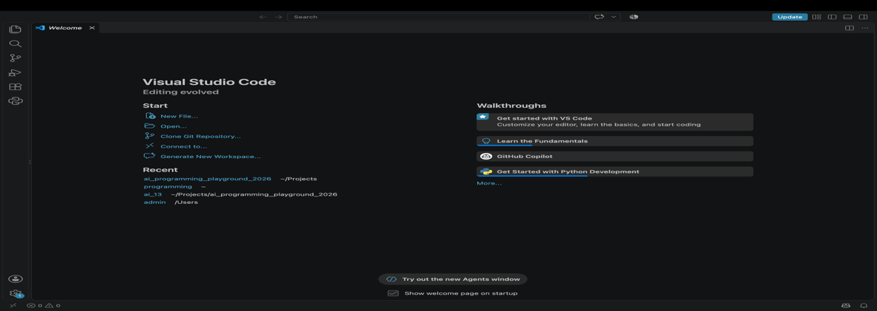
Рисунок 8 Завантажено VS Code
Завдання №6 Configuration: VSC C/C++ Extensions, IntelliSense, Code Runner
  - Встановила розширення C++
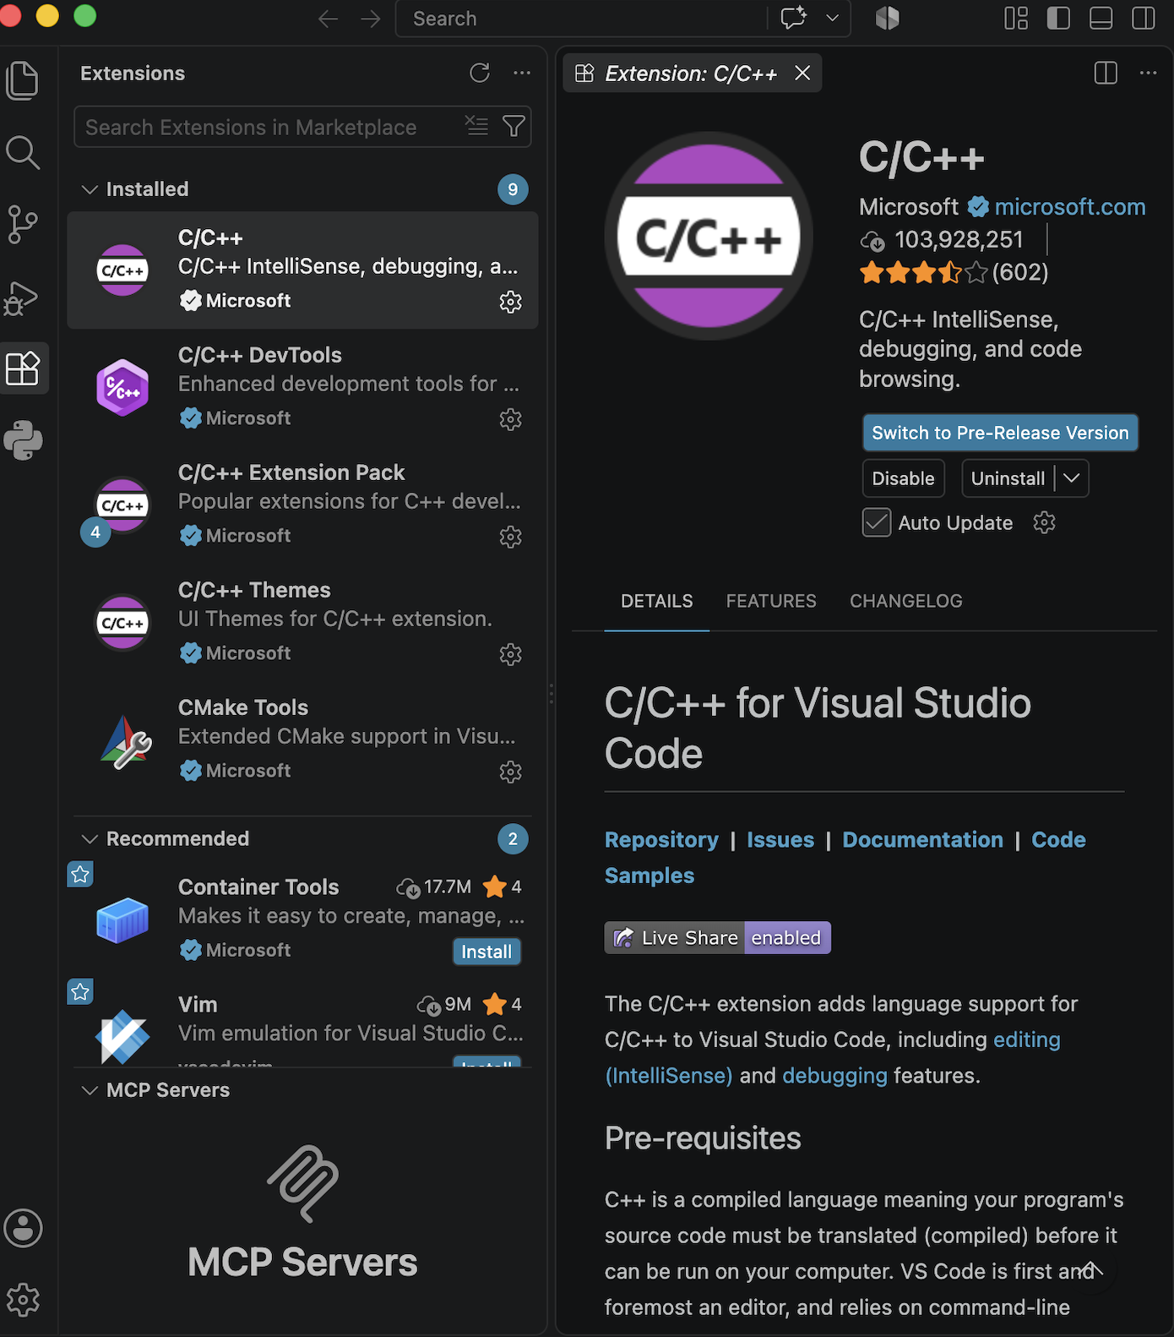
Рисунок 9 Встановлення C++
  - Працювала з IntelliSense для С++ у VS Code
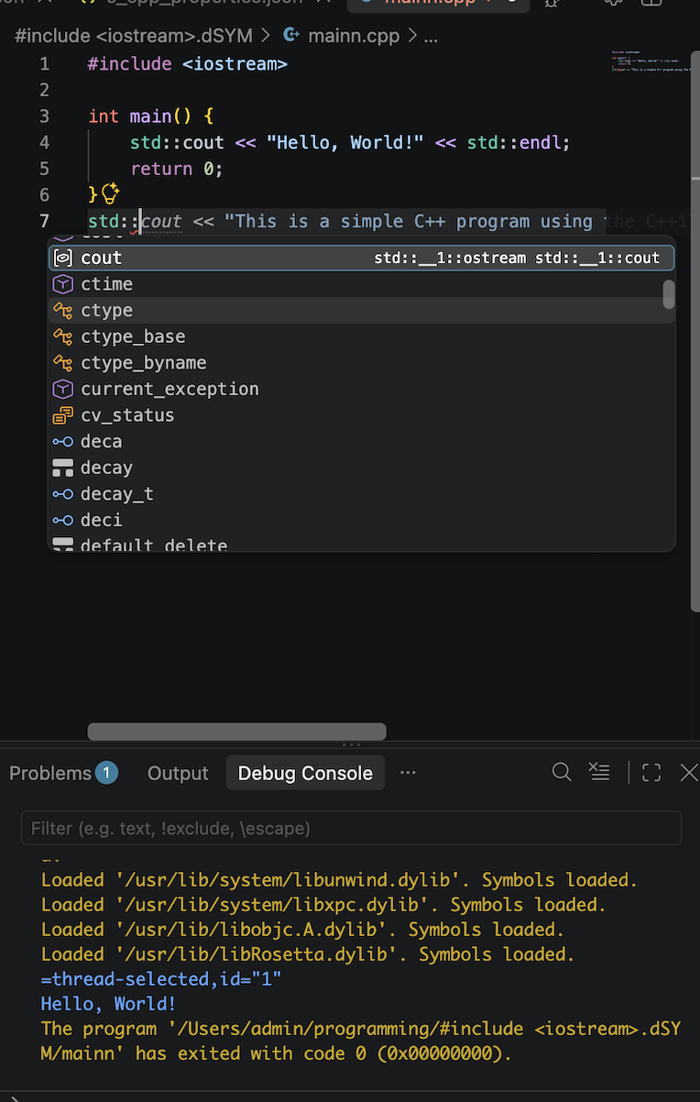
Рисунок 10 Робота з IntelliSense
Завдання №7 Configuration: GitHub
  - Створила акаунт на GitHub, ознайомилася з Pull requests та Code review
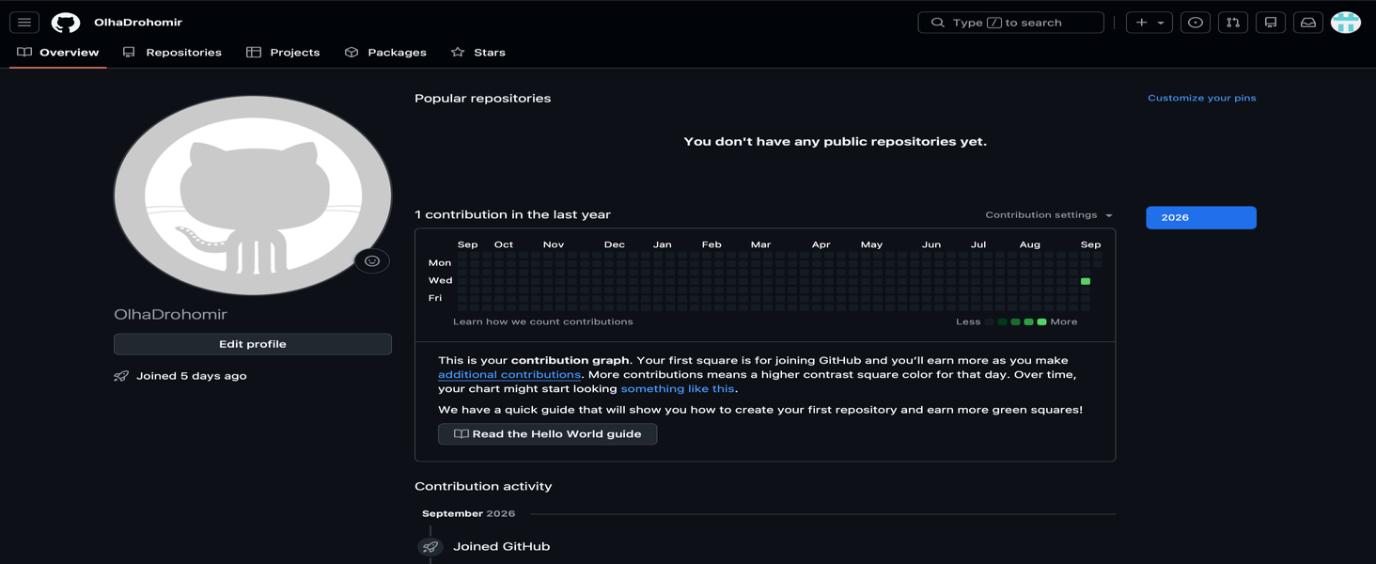
Рисунок 11 Реєстрація на GitHub
  - Доєдналася за запрошенням до спільного репозиторію
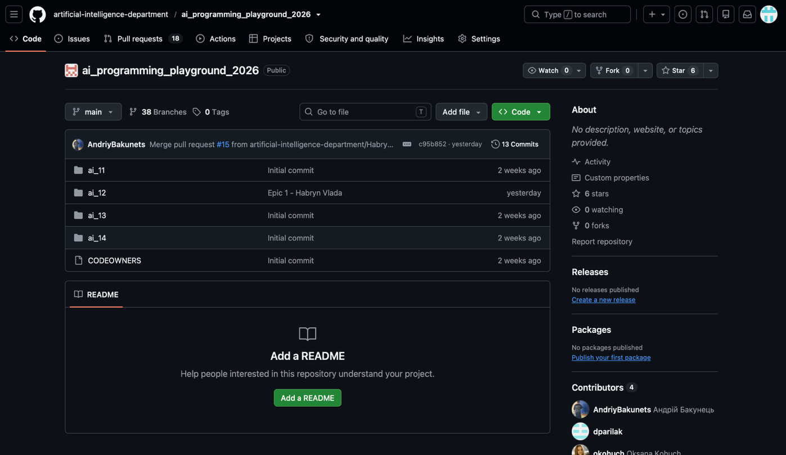
Рисунок 12 Спільний репозиторій студентів та викладачів
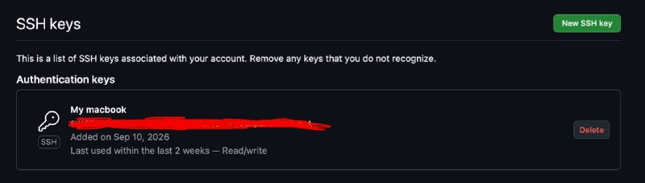
Рисунок 13 Створила SSH ключ
Завдання №8 Configuration: Git
  - Налаштувала Git, підключила його до GitHub
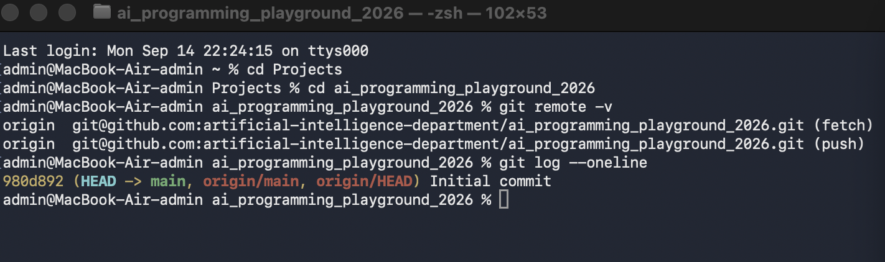
Рисунок 14 Перевірка підключення Git до GitHub та перегляд історії комітів

Завдання №9 Configuration: Algotester
  - Зареєструвалася в Algotester, виконала там першу задачу:

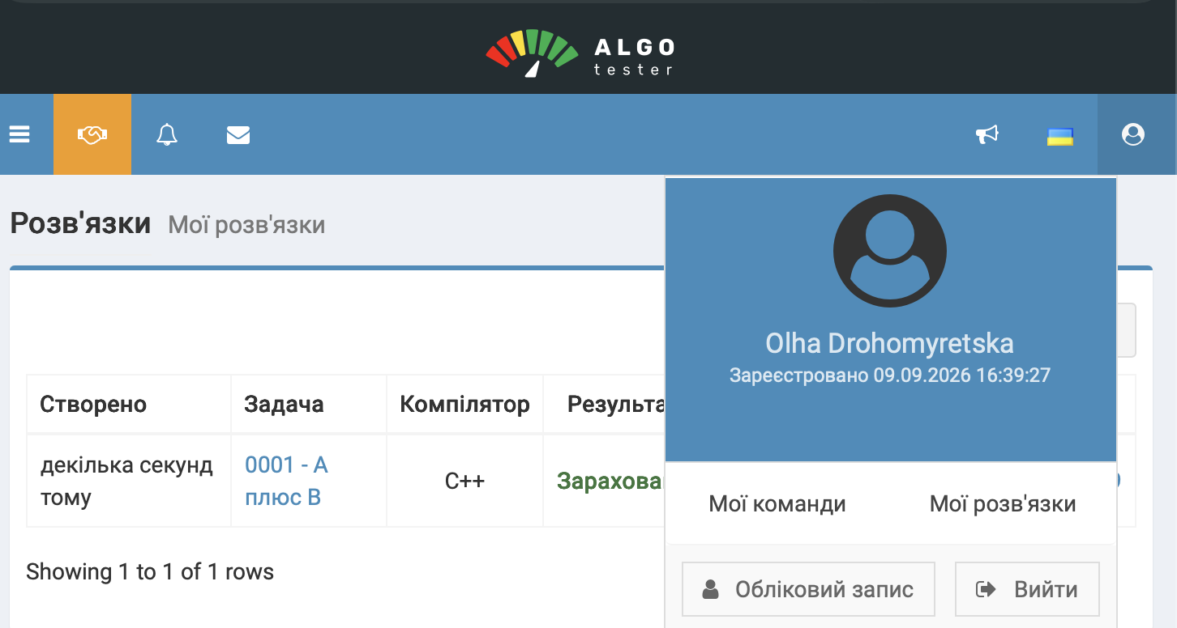
Рисунок 15 Створений Algotester акаунт
Завдання №10 Configuration: Create Own Git Repo and exchange files with Teammate
  - Створила власний, приватний репозиторій
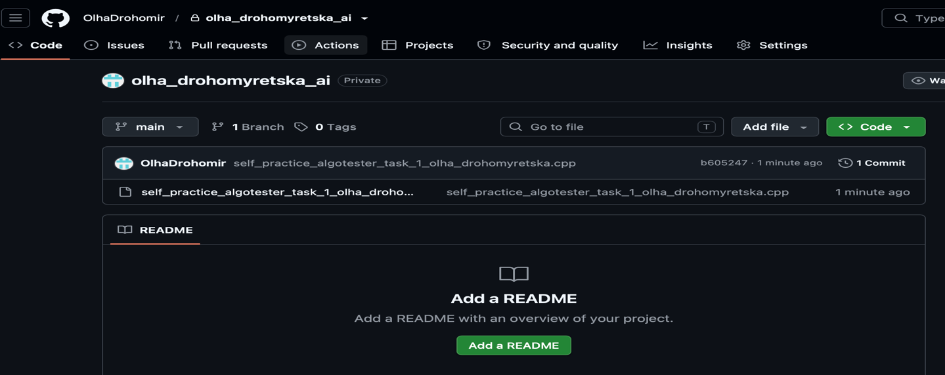

Рисунок 16 Створений власний репозиторій
  - Створили командний репозиторій
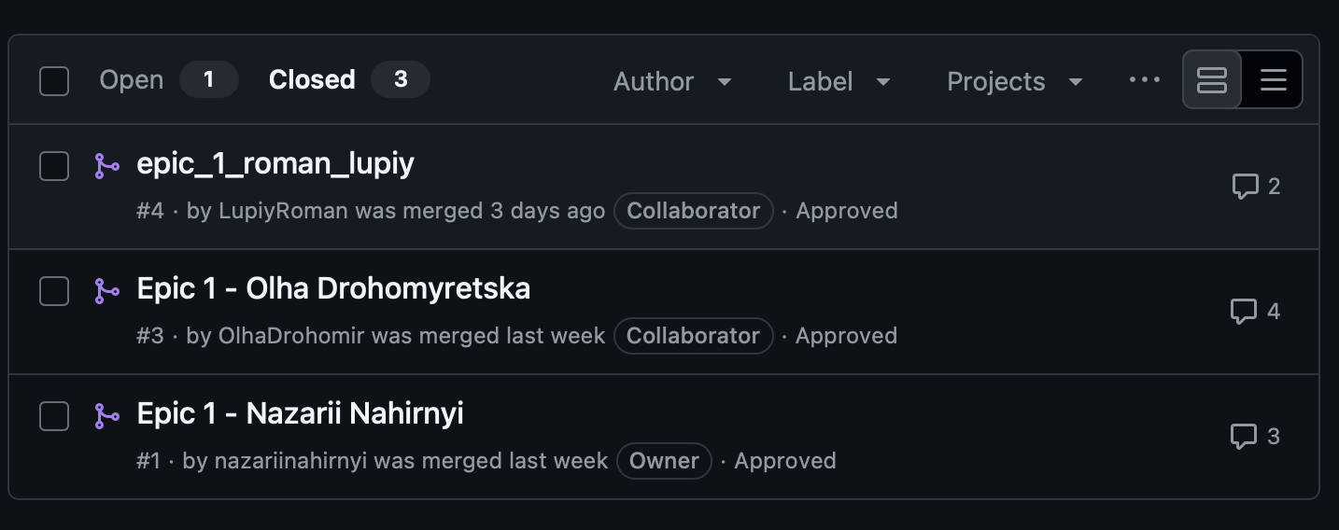
Рисунок 17 Створений командний репозиторій, додані пулреквести

- Код програм з посиланням на зовнішні ресурси:
Завдання №11 Experimental Exercises Activities Run First Program – задача про зарядну станцію
/*
Задача: Розрахувати автономність портативної зарядної станції
Автор: Дрогомирецька Ольга Дмитрівна
Група: ШІ-13
*/
#include <iostream>
#include <string>
#include <cmath>
#include <iomanip>

using namespace std;
int main () {
const double YEARLY_CAPACITY_LOSS = 0.02; //частка втрати ємності за один рік
const int MAX_MODEL_LENGTH = 31; //максимальна довжина назви моделі
const int MAX_AGE = 20; // максимальний вік станції, років
const int MAX_PERCENT = 100; // максимальне значення відсотка
const int MINUTES_PER_HOUR = 60; // кількість хвилин в одній годині

string model;
double capacity = 0.0;
int age = 0;
int charge = 0;
double efficiency = 0.0;
double power = 0.0;

cout << "Модель станції ";
cin >> model;
//Перевіряємо, що довжина назви ноделі не перевищує 31 символ.
if (model.length() > MAX_MODEL_LENGTH) {
cout << "Помилка: назва моделі не повинна перевищувати 31 символ" << endl;
return 1;
}

cout << "Паспортна ємність (Вт•год):";
cin >> capacity;
//Перевіряємо, що введено число і паспортна ємність є додатною.
if (!cin || capacity <= 0) {
cout << "Помилка: ємність повинна бути більше 0" << endl;
return 1; }

cout << "Вік станції (років): ";
cin >> age;
//Перевіряємо, що введено число знаходиться в межах від 0 до 20 років.
if (!cin || age < 0 || age > MAX_AGE) {
cout << "Помилка: вік станції повинен бути в межах від 0 до 20" << endl;
return 1;
}

cout << "Рівень заряду (%): ";
cin >> charge;
//Перевіряємо, що введено число і рівень заряду знаходиться в межах від 0 до 100%
if (!cin || charge < 0 || charge > MAX_PERCENT) {
cout << "Помилка: рівень заряду повинен бути в межах від 0 до 100" << endl;
return 1;
}

cout << "KKД інвертора (%): ";
cin >> efficiency;
//Перевіряємо, що введене число і ККД знаходиться в межах від 0% до 100%.
if (!cin || efficiency <= 0 || efficiency > MAX_PERCENT) {
cout << "Помилка: KKД інвертора повинен бути більше 0 і не більше 100" << endl;
return 1;
}

cout << "Потужність приладу (Вт): ";
cin >> power;
//Перевіряємо, що введене число і потижність приладу є додатною.
if (!cin || power <= 0)
{
cout << "Помилка: потужність пристрою повинна бути більше 0" << endl;
return 1;
}
// Обчислюємо фактичну ємність станції з урахуванням віку, Вт•год
double effective_capacity = capacity * pow(1 - YEARLY_CAPACITY_LOSS, age);

// Розраховуємо запас енергії при поточному заряді, Вт•год
double stored_energy = effective_capacity * charge / MAX_PERCENT;

//Розраховуємо корисну енергію, що дійде до приладу, Вт•год
double useful_energy = stored_energy * efficiency / MAX_PERCENT;

//Обчислюємо втрати на перетворенні напруги, Вт•год
double lost_energy = stored_energy - useful_energy;

//Визначаємо час роботи, год
double runtime = useful_energy / power;

// Виділення цілої кількості годин роботи
int hours = static_cast<int>(runtime);

// Перетворюємо дробову частину часу роботи у хвилини
int minutes = static_cast<int>((runtime - hours) * MINUTES_PER_HOUR);
//Виведення результатів
cout <<"Модель: " << model << endl;
cout << fixed << setprecision(1);
cout <<"Паспортна ємність: " << capacity << " Вт•год " << endl;
cout <<"Вік станції: " << age << " р. " << endl;
cout <<"Фактична ємність: " << effective_capacity << " Вт•год " << endl;
cout << "Рівень заряду: " << charge << "%" << endl;
cout << fixed << setprecision(2);
cout << "ККД інвертора: " << efficiency << "%" << endl;
cout << fixed << setprecision(1);
cout << "Запас енергії: " << stored_energy << " Вт•год " << endl;
cout << "Корисна енергія: " << useful_energy << " Вт•год " << endl;
cout << "Втрати на перетворенні: " << lost_energy << " Вт•год " << endl;
cout << fixed << setprecision(2);
cout << "Час роботи: " << runtime << " год = " << hours << " год " << setfill('0') << setw(2) << minutes << "хв" << endl;
return 0;
}

Рисунок 18 Код до задачі про зарядну станцію
Посилання на код в пулреквесті: https://github.com/artificial-intelligence-department/ai_programming_playground_2026/blob/epic_1_drohomyretska_olha/ai_13/drohomyretska_olha/epic_1/practice_task_1_olha_drohomyretska.cpp?

Завдання № 12 Self-practice on Algotester (A+B)

#include <iostream>

int main() {
int a, b;
std::cin >> a >> b;
std::cout << a + b;
return 0;
}

Рисунок 19 Виконане завдання з алготестеру
Посилання на код в пулреквесті: https://github.com/artificial-intelligence-department/ai_programming_playground_2026/blob/epic_1_drohomyretska_olha/ai_13/drohomyretska_olha/epic_1/self_practice_algotester_task_1_olha_drohomyretska.cpp?

- Результати виконання завдань, тестування та фактично затрачений час:
Завдання №11 Experimental Exercises Activities Run First Program – задача про зарядну станцію

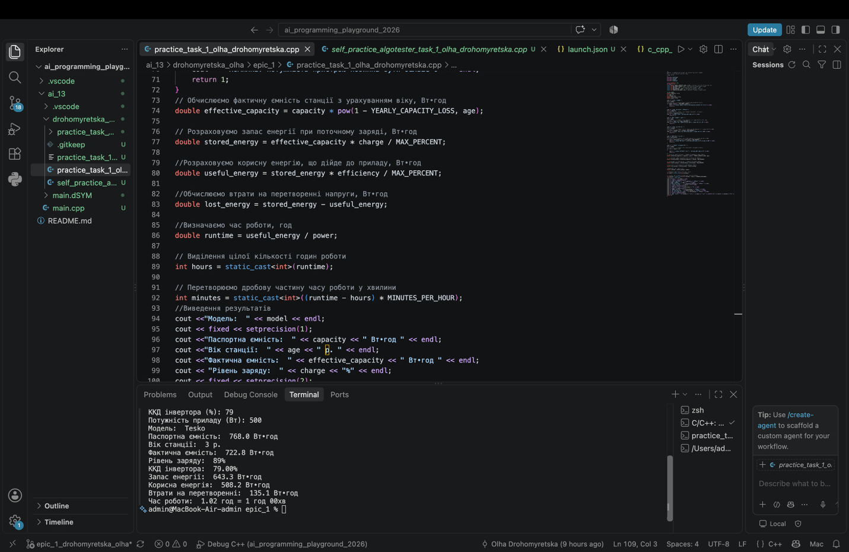

Рисунок 20 Виконання програми про зарядну станцію
Час затрачений на виконання: 2 дні

Завдання № 12 Self-practice on Algotester (A+B)
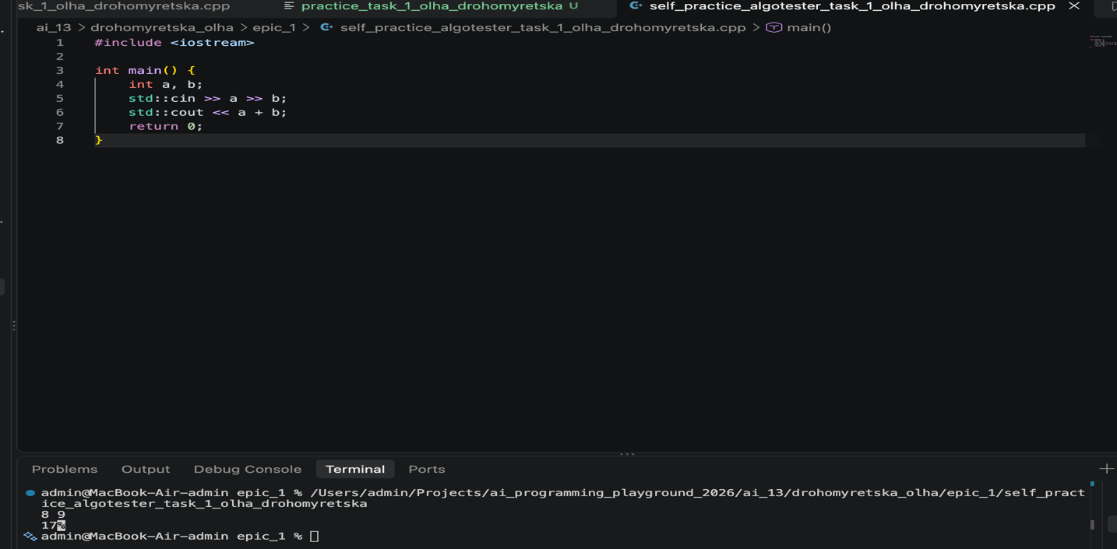
Рисунок 21 Виконання додаткового завдання з Algotester
Час затрачений на виконання: 10 хвилин

- Кооперація з командою
  - Перша зустріч 14.09. Обговорюємо хто на якому етапі роботи, та плануємо виконання інших тасків, переносимо задачі в трело
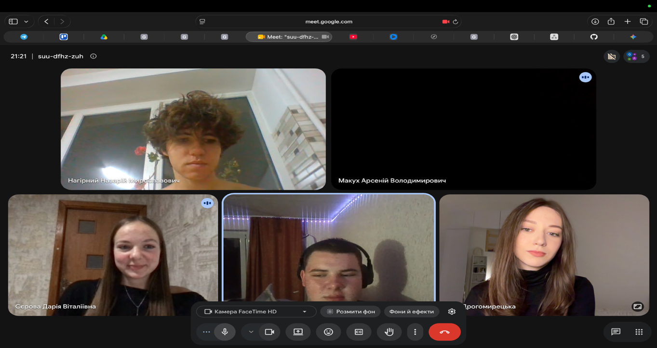
Рисунок 22 Скрін першої зустрічі в гугл міт
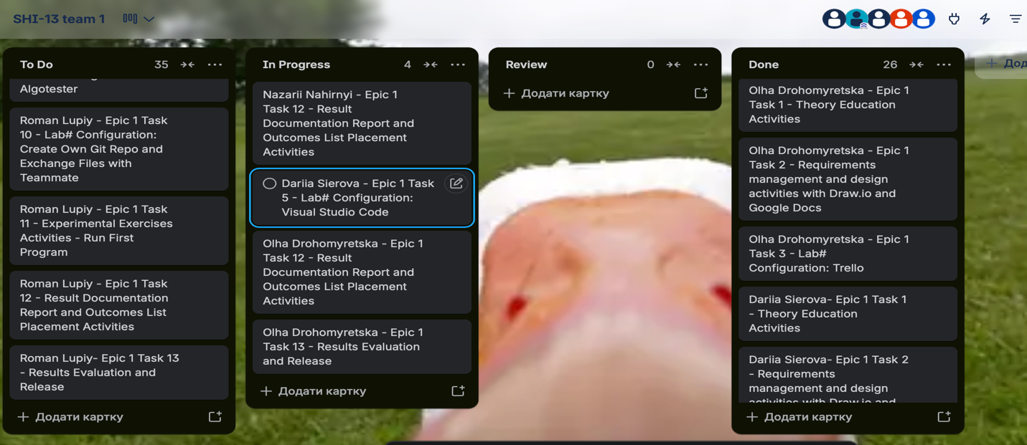
Рисунок 23 Скрін командної дошки в Трело

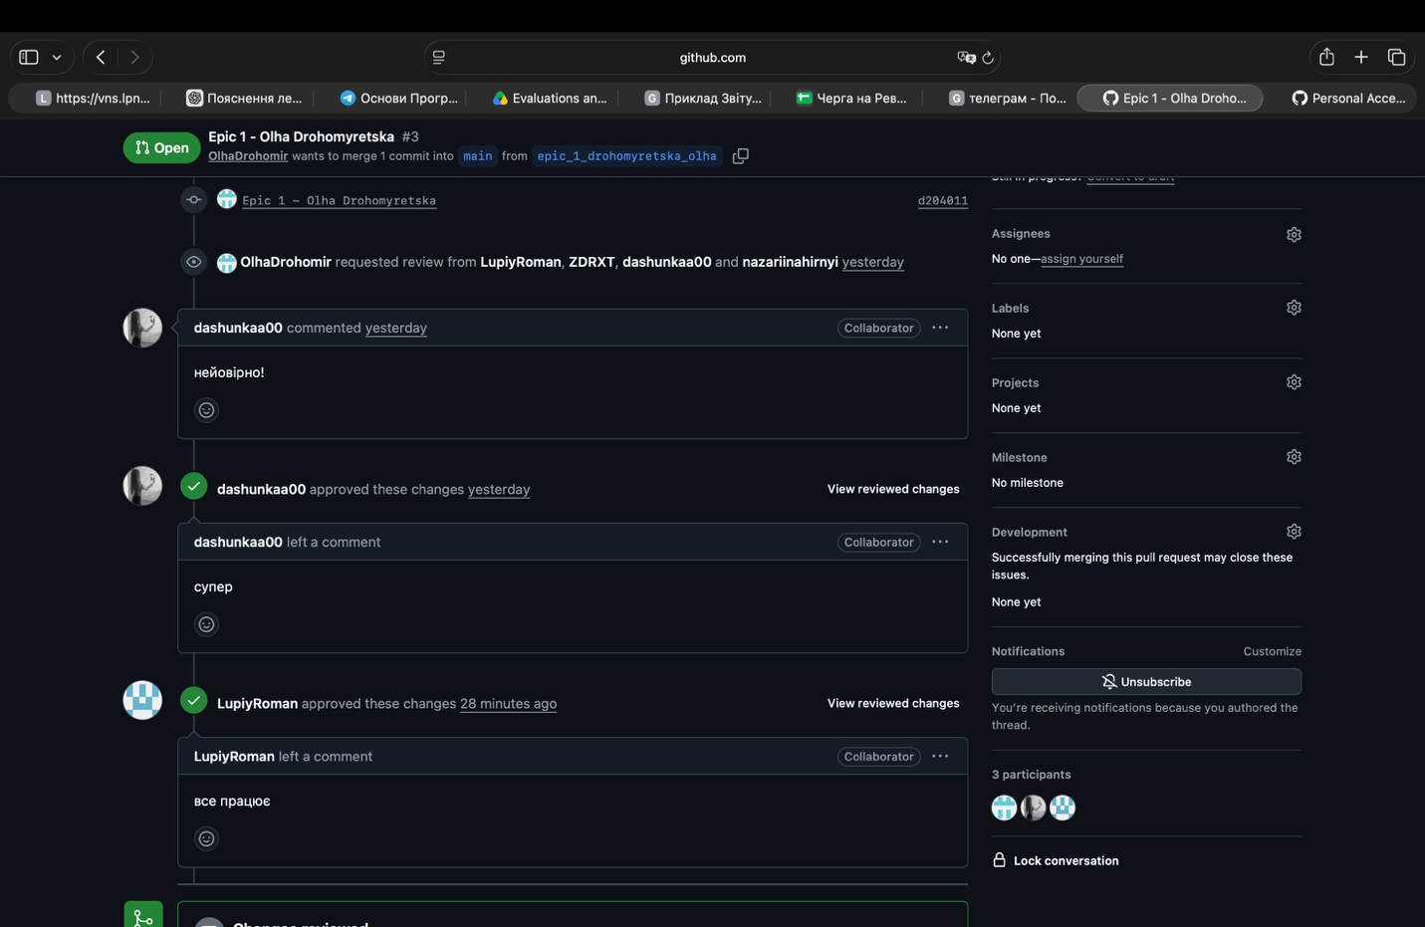
Рисунок 24 Скрін коментарів на мій код в командному репозиторію

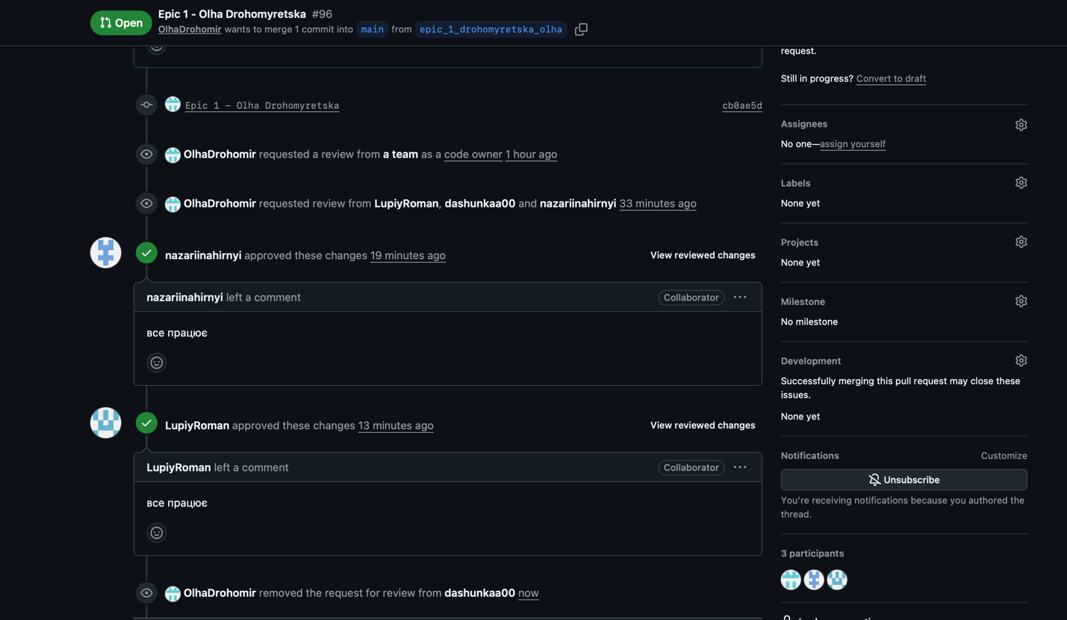
Рисунок 25 Скрін коментарів на мій код в загальному репозиторії
Висновки:

У ході цієї лабораторної роботи було ознайомлено з основними етапами розробки програмного забезпечення: створення алгоритмів, написання програмного коду та роботою в середовищі розробки. Також було опрацьовано основні інструменти, необхідні для програмування та організації командної роботи.

Здобуті навички:

  - Visual Studio Code та С++ – навчилася налаштовувати середовище, працювати з розширенням для С++, компілювати, запускати та налагоджувати програми.
  - Алгоритми та блок-схеми – навчилася будувати алгоритми розвʼязання задач і створювати їх графічне представлення у Draw.io
  - Git та GitHub – освоїла основні команди Git, роботу з репозиторіями, гілками, комітами та Pull Requests.
  - Trello – отримала навички організаціі та контролю виконання завдань за допомогою дошки проєкту.
  - Аlgotester – навчилася відправляти програмні розвʼязки на перевірку, аналізувати результати та виправляти помилки
  - Linux Console Commands – ознайомилася з основними командами терміналу та принципами роботи з файловою системою через командний рядок
  - Практичне програмування – закріпила отримані знання під час створення програми для розрахунку автономності портативної зарядної станції з використанням cin та cout
  - Оформлення документації – отримала навички структурування результатів виконаної роботи та оформлення звіту відповідно до вимог

